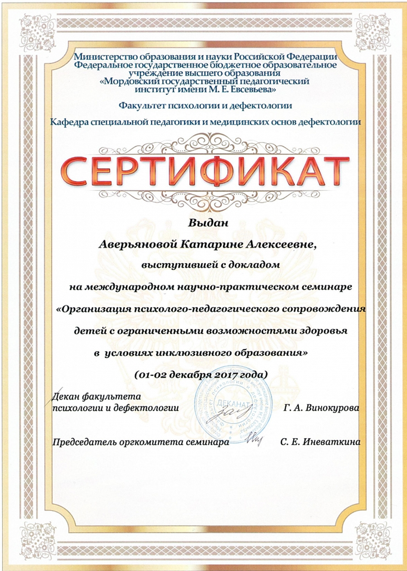

Муниципальное дошкольное образовательное учреждение
«Детский сад № 91 компенсирующего вида» г.о. Саранск

"Использование ИКТ в коррекционной работе учителя-логопеда с детьми с особенностями развития".
(выступление на Международном научно - практическом семинаре
"Организация психолого - педагогического сопровождения детей с ОВЗ
в условиях инклюзивного образования")

Подготовила:
учитель-логопед:
Аверьянова К.А.

2017 г.
Одним из актуальных направлений внедрения информационных технологий в работу учителя-логопеда является использование мультимедийных презентаций. Это некая наглядность, дающая возможность педагогу выстроить объяснение на занятиях логично, научно, с использованием видеофрагментов, иллюстраций, аудиозаписей и т.д. При такой организации материала включаются три вида памяти детей: зрительная, слуховая, моторная.
Это позволяет сформировать устойчивые визуально-кинестетические и визуально-аудиальные условно-рефлекторные связи центральной нервной системы. В процессе коррекционной логопедической работы на их основе у детей формируются правильные речевые навыки, а в дальнейшем и самоконтроль за своей речью.
По сравнению с традиционными формами обучения дошкольников с ОВЗ мультимедийный способ подачи информации обладает рядом преимуществ:
- предъявление информации на экране компьютера в игровой форме вызывает у детей интерес к деятельности с ним.
- компьютер несёт в себе образный тип информации, понятный дошкольникам, которые пока не умеют читать и писать. Движения, звук, мультипликация надолго привлекают внимание ребёнка.
- это отличное средство поддержания задач обучения и развития. Проблемные задачи, поощрение ребёнка при их правильном решении самим компьютером (сказочными героями) являются стимулом познавательной активности детей.
- компьютер позволяет моделировать такие жизненные ситуации, которые нельзя увидеть в повседневной жизни (полёт ракеты или спутника и другие неожиданности, и необычные эффекты).
Таким образом, мультимедийные презентации привносят эффект наглядности в занятие, повышают мотивационную активность, способствуют более тесной взаимосвязи учителя-логопеда и ребёнка. Благодаря последовательному появлению изображений на экране, дети имеют возможность выполнять упражнения более внимательно и в полном объеме. Использование анимации и сюрпризных моментов делает коррекционный процесс интересным и выразительным. Дети получают одобрение не только от логопеда, но и со стороны компьютера в виде картинок-призов, сопровождающихся звуковым оформлением.
Английская пословица гласит: «Я услышал и забыл, я увидел и запомнил».
Методическая сила мультимедиа как раз и состоит в том, что ребёнка легче заинтересовать и обучать, когда он воспринимает согласованный поток звуковых и зрительных образов.
Мультимедийная презентация:
- Быстро и доходчиво изображает вещи, которые невозможно передать словами
- Вызывает интерес и делает разнообразным процесс передачи информации
- Усиливает воздействие выступления
В своей работе я придерживаюсь тематическому планированию, на каждую неделю запланирована лексическая тема. Для детей, имеющих отклонения в развитии, старших и подготовительных групп разработала логопедические фронтальные занятия по формированию лексико-грамматической, фонетико-фонематической стороны речи с использованием ИКТ. Это занятия презентации по конкретным лексическим темам, эти презентации включают наглядный материал, карточки с заданиями, игры на развития грамматического строя речи, фонематического восприятия.
В своей работе использую презентации как собственные, так из интернет ресурсов.
На индивидуальных занятиях по формированию правильного звукопроизношения использую специализированную компьютерную программу «Игры для Тигры».
Данная программа предназначена для коррекции общего недоразвития речи у детей среднего и старшего возраста, поставляется на СD – диске и содержит описание и подробные рекомендации, позволяющие эффективно организовать индивидуальную и подгрупповую работу с детьми.
Программа построена на основе методик обучения детей с отклонениями развития Л. Н. Ефименковой, Г. А. Каше, Р.Е. Левиной, Л.В. Лопатиной, Н. В. Серебряковой, Р. И. Лалаевой, Н. С. Жуковой, Е. М. Мастюковой, Т. Б. Филичевой, Г. И. Чиркиной, 1969, 2002. Она адресована, прежде всего специалистам – логопедам и дефектологам детских дошкольных учреждений, но может рекомендоваться широкому кругу пользователей при условии логопедического консультирования.
Решение учебных и коррекционных задач с помощью программы «Игры для Тигры» встраивается в систему общей коррекционной работы в соответствии с индивидуальными возможностями и потребностями детей, что очень важно на индивидуальных занятиях. Разные уровни заданий позволяют идти от более простых упражнений к более сложным.
Работа с данной программой проводится при первостепенной роли учителя-логопеда по принципу тройственного взаимодействия: педагог-компьютер-ребенок
Каждый из четырех коррекционно-образовательных блоков программы состоит из нескольких модулей. Работа с использованием компьютерной программы «Игры для Тигры» проводится с опорой на зрительное восприятие и контроль над результатами деятельности ребенка дошкольника. Визуализация происходит на экране монитора в виде доступных для ребенка мультипликационных образов и символов, что как раз и позволяет достичь успехов при автоматизации звуков у ребенка с дизартрическим компонентом.
Компьютерная технология «Игры для Тигры» предлагает серии упражнений, входящих в четыре блока – Звукопроизношение, Просодика, Фонематика, Лексика, использование которых позволяет работать над формированием, развитием и коррекцией следующих характеристик:
- звукопроизношение
- просодические компоненты устной речи
- фонематический слух и восприятие
- лексические и грамматические средства языка
- коммуникативные навыки
- артикуляционная моторика
- мелкая моторика пальцев рук (работа с манипулятором – мышь, клавиатура)
- слуховое и зрительное восприятие
- внимание
- вербальная и зрительная память
- воля и мотивация
- словесно-логическое мышление
Основные принципы, положенные в основу построения программы «Игры для Тигры»:
- системный и деятельный подход к коррекции нарушений речевого развития;
- игровая форма обучения;
- интерактивность
Также в работе мной используется программа «Учимся говорить правильно».
Она предназначена для речевого развития детей старшего дошкольного возраста. Ее можно применять как в детском саду, так и в школе в работе с детьми с ФН, ФФН, ОНР. Материал мультемедийного пособия направлен на формирование слухового восприятия, звукового анализа и синтеза слов, развитие навыков правильного произношения звуков, слогов, слов и умения связно выстраивать свои высказывания.
Развивающая программа включает в себя следующие разделы:
- Неречевые звуки
- Звукоподражание, которые представлены серией сюжетных интерактивных экранов с заданиями по лексическим темам, которые можно внести в планирование коррекционной работы. Эти разделы направлены на развитие фонематического слуха, но параллельно отрабатывается лексическая и грамматическая сторона речи. В каждом задании предлагается два режима работы «Изучение» и «Задание» и до 7 уровней сложности, что позволяет осуществлять индивидуальный подход к каждому ребенку.
- Речевые звуки, представлен мультимедийными программами двух типов. К первому относятся задания «Услышь звук» , ко второму типу-задания «Определи место звука в слове», «Помести картинки..», «Посчитай…»
Все типы заданий имеют усложнение-выделение среди изолированных звуков, в слогах и словах.
- «Развитие связной речи» представлен заданиями следующих видов «Слово-действие», «Слово-признак», «Составляем описание», «Подбери действие».
Игра «Послушай рассказ», где предлагается прослушать рассказ, расставить картинки в нужной последовательности и восстановить хронологию рассказа.
Мой небольшой опыт подсказывает, что данная программа будет хорошим помощником в коррекционной работе логопеда.
Применяя компьютерные технологии, не забывайте правила работы за компьютером:

Гигиенические нормы и рекомендации при организации занятий:
- Максимальная одноразовая длительность работы не должна быть более указанной ниже:

Для детей 6 лет 1 -2 групп здоровья 15 минут в день
Для детей 6 лет 3 группы здоровья 10 минут в день
Для детей 5 лет 1 – 2 группы здоровья 10 минут в день
Для детей 5 лет 3 группы здоровья 7 минут в день
Для детей 6 лет, относящиеся к группе риска
по состоянию зрения 10 минут в день
Для детей 5 лет, относящихся к группе риска
по состоянию зрения 7 минут в день
- В течение одного дня допускается проведение не более одного занятия с использованием компьютера.
- Рекомендуемое время для занятий с использованием компьютера:
- первая половина дня – оптимальна, вторая половина дня – допустима, однако занятие следует проводить в период второго подъёма суточной работоспособности, в интервале от 15 ч.30 мин. до 16ч.30мин., после дневного сна и полдника.
- Рекомендуемая максимальная кратность работы для детей 6 лет – 2 раза в неделю.
- рекомендуемые дни недели для занятий с компьютером: вторник, среда, четверг – оптимальные; понедельник – допустимый. В первый день недели работоспособность ещё не достигает желаемого уровня ( нарушение режима в выходные). В пятницу заниматься на компьютере нежелательно, происходит резкое снижение работоспособности в силу накопившейся недельной усталости.
- Недопустимо проводить занятия с компьютером во время, отведённое
для прогулок и дневного отдыха.
- В целях профилактики зрительного утомления целесообразно проводить гимнастику для глаз, для снятия статистического и нервно – эмоционального напряжения можно использовать обычные физические упражнения.
Итак, применение на логопедических занятиях, как авторских презентаций, так и готовых логопедических программ позволяет существенно повысить мотивацию детей к занятию и, следовательно, существенно сократить время на преодоление речевых нарушений.

